 | INSTITUCIÓN EDUCATIVA GILBERTO ECHEVERRI MEJÍA  “EDUCAMOS PARA LA SANA CONVIVENCIA” | DISEÑO Y PLANEACIÓN CURRICULAR | APROBÓ:
 |  | DISEÑO Y PLANEACIÓN CURRICULAR | VERSIÓN: 01
 |  | GUÍA No 5 | CÓDIGO: DPC-G1
 |  | GUÍA No 5 | FECHA: 19-03-2020

Tema: Construcción de ángulos
Nombre del docente: Cristian Monsalve |  |  |  |  |  |  | Asignatura: Geometría 6°
Competencia/estándar/DBA: Identifico relaciones entre distintas unidades utilizadas para medir cantidades de la misma magnitud.
Indicadores de logro
Saber |  |  |  |  | Hacer |  | Ser
Resuelve problemas donde es necesario calcular perímetro, área o el volumen de una figura, utilizando la unidad de medida adecuada y entendiendo las diferencias que conlleva la utilización de un determinado instrumento |  |  |  |  | Expone la estrategia a seguir para determinar una dimensión y ejecuta correctamente la medición |  | Participa activa y solidariamente en las actividades prácticas propuestas
Fecha de inicio: | 18 | 05 | 2020 | 1 |  | Fecha de finalización: | 22 | 05 | 2020 | 1
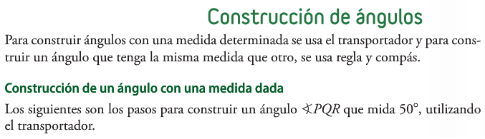
LO QUE SÉ:

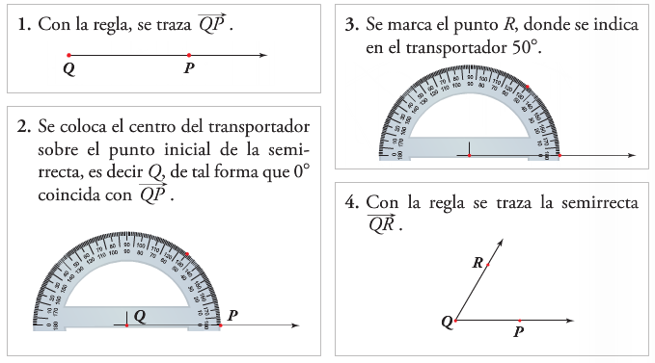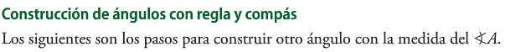

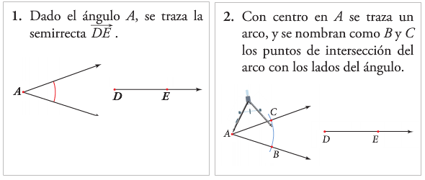

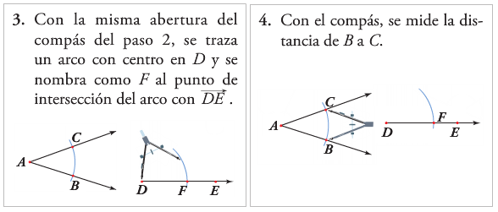

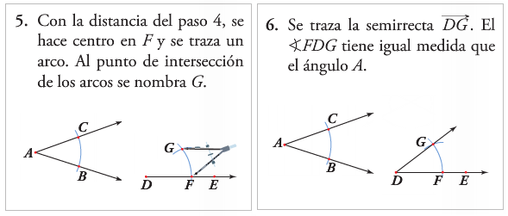

APRENDIENDO:
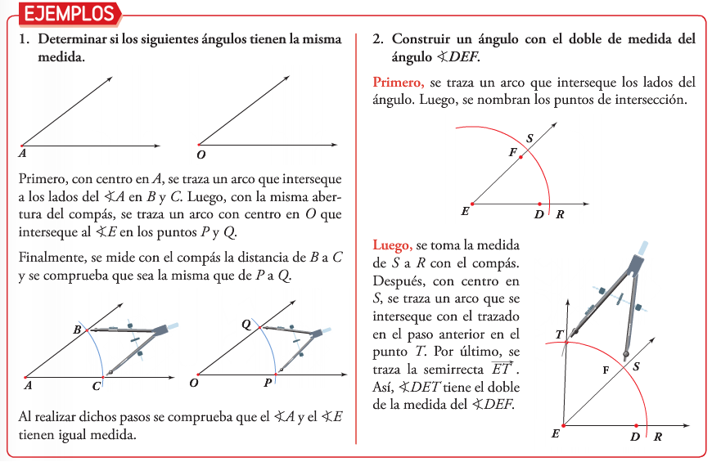
PRACTICANDO:
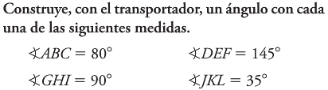
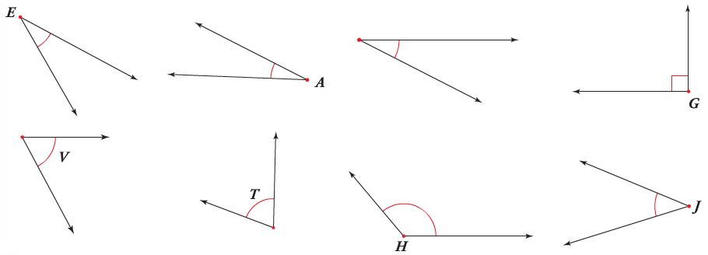
Calcula con el transportador el valor de cada angulo
B

RECURSOS:

La guía se puede desarrollar con la ayuda del libro publicado en formato PDF en la plataforma de Edmodo.
Libro: los caminos del saber matemáticas 6°.
También puede encontrara material importante es el siguiente link: https://www.youtube.com/user/julioprofe

RUBRICA DE EVALUACIÓN:
Cada pregunta vale 0.42 y puede enviar la respuesta por el botón de la actividad publicado en Edmodo,
subiendo Imágenes tomadas desde un celular como evidencia.

Los siguientes son los códigos de los grupos creados en Edmodo

Código de Edmodo Área de Matemáticas 6A: h5fvut
Código de Edmodo Área de Matemáticas 6B: sa5p5r
Código de Edmodo Área de Matemáticas 6C: kcjtq7

Recuerde que en la parte izquierda va encontrar cada subgrupo del área de matemáticas

